1. 作者：刘金明 16计算机1班 320160939811
2. 引言：本次实验目的为制作一个语法分析器，承接上次的词法分析器，将词法分析器输出的字符串作为输入，输出一棵语法法分析树，并进行中间代码转换将语法树翻译成四元式。**注：由于在manjaro下使用wps编写的文档，若后面出现排版错乱的情况，请打开PDF版的实验报告继续阅读**

**对于语法分析器，我写了两份代码，**第一份使用递归方式，后来觉得时间复杂度过高，便使用非递归的预测分析表重新写了一份代码。后面两份代码我都会分别说明

## 1.总体说明

1. 编程语言:Python 3.7
2. 编程平台:manjaro
3. 编程环境:vscode
4. 完成的内容:承接上次的词法分析器，将其输出的字符表转成一个语法树，并完成四元式的转换。
5. 采用的方法：
   1. 自上而下的递归方式（parser.py）
   2. 非递归的预测分析表（LL.py）
6. 具体实现的语法：
   1. 语法树支持：变量声明语句，赋值语句，输出语句，程序块
   2. 四元式支持：变量声明语句，四则表达式的赋值语句。

## 2.文件结构

除去之前完成的词法分析器，本语法分析程序共涉及1个文件,四元式转化涉及一个文件 现将其说明如下:

* parser.py 递归的语法分析程序
* LL.py 非递归的预测分析语法分析
* get_predict_table 生成预测分析表
* generate.py 中间代码生成程序

## 4.语法文法说明

刚开始很难自己写出一个完整的语法产生式，后来借鉴网上的语法产生式，自己对其一点一点扩展，最终形成适合自己程序的语法产生式。下面先给出一个四则运算的文法

Expr -> Term ExprTail

ExprTail -> + Term ExprTail

| - Term ExprTail

| null

Term -> Factor TermTail

TermTail -> * Factor TermTail

| / Factor TermTail

| null

Factor -> (Expr)

| num

将其用python代码实现，用一个字典存储该文法，每个产生式的左部作为字典的“键“，而产生式右部存储在该键值所对应的数组中中。实现如下

grammars = {

"E": ["T ET"],

"ET": ["+ T ET", "- T ET", "null"],

"T": ["F TT"],

"TT": ["* F TT", "/ F TT", "null",],

"F": ["NUMBER", "BRA"],

"BRA": ["( E )",],

"END_STATE":r"(null)|(NUMBER)|(ID)|[+\-*/=]|(LBRA)|(RBRA)"

}

可以看出，每个产生式左部键值对应的数组内容为相应的右部内容。END_STATE为终结符集合

之后自己对其进行扩展，改成自己想要的文法。该文法从主函数program开始解析，自上而下分解多条语句，声明语句，赋值语句，四则运算与输出语句

grammars = {

"Program":["keyword M C Pro"],

"C":["( cc )"],

"cc":["null"],

"Pro":["{ Pr }"],

"Pr":["P ; Pr", "null"],

"P":["keyword L", "L","printf OUT"],

"L":["M = E", "M"],

"M":["name"],

"E":["T ET"],

"ET":["+ T ET", "- T ET", "null"],

"T":["F TT"],

"TT":["* F TT", "/ F TT", "null"],

"F":["number", "BRA"],

"BRA": ["( E )"],

"OUT":["( \" TEXT \" , V )"],

"V":["name VV", "null"],

"VV":[", name VV", "null"],

"END_STATE": r"(null)|(number)|(name)|(keyword)|(operator)|(printf)|(separator)|(TEXT)|[+\-*/=;,\")({}]"

}

## 语法分析器说明

### 5.1 递归方式

词法分析器接受一个由词法分析器产生的字符表, 之后从全局的文法字典中获取第一个文法根节点，开始自上而下的递归分析, 分析方法是: 对于非终结符, 继续在文法字典中查询相对应的关键字，并切割其所有遍历到的字符串，每个字符串被切割成的字符数组将作为该非终结符的潜在子节点，挨个进行递归并生成语法树子节点。

对于终结符，进行匹配，若终结符类型存在于终结符表中，则匹配成功，反之报错。

### 5.2 非递归的预测分析表

该语法分析方式分为两大步骤（生成预测表，生成语法树）

预测分析表使用嵌套的字典存储，外部字典的键值为非终结符，内容为一个内部字典，内部字典的键为终结符，内容为产生式右部

例如：

predict = {

“E”：{

“+”：“+ E F”

}

“F”：{

“×”： “× T TT”

}

}

#### 5.2.1 生成预测表

预测表的生成过程又分为三小步

* 生成first集合
* 生成follow集合
* 生成预测表

其中生成follow集合的过程较为复杂（我不知道正常情况是不是这样）非终结符的后继非终结符的first集合可能存在如下情况

1. A -> BC
2. C -> D | null
3. D -> (A) | i

那么在一次遍历过程中，因为C的first集合存在null，所以需要将follow（A）加入follow（B） （重点）**但是**！此时的follow（A），并不是完整的，它可能在后续的遍历中会继续更新自身的follow集合所以此时follow(B) 中加入的follow(A) 并不是完整的follow（A）

为了解决这种情况，我加入了订阅者模式，一种实时更新的机制，订阅者为一个字典，字典键值为产生式左部，字典内容为产生式右部。

简而言之：follow（A）发生了更新，那么曾经将follow（A）加入自身的B，C也更新其follow。并且，这是一个递归过程。详细说明见代码。

## 6.四元式产生器说明

简而言之，对一个语法树进行遍历，遍历过程中遇到相应节点进行相应的处理。我的四元式产生器任然使用递归方法实现，目前仅实现了声明语句，赋值语句和四则混合运算。

## 代码说明

### 7.1 paraser.py

def build_ast(tokens):

root = Node("Program")

# 建立根节点，自上而下分析

class Node: # 语法树节点

def match_token(self, token): #字符匹配

def __init__(self, type): # 初始化函数

# 建立抽象语法树

def build_ast(self,tokens: list,token_index=0):

详细说明见源码注释

### 7.2 generate.py

class Mnode: # 四元式节点

def view_astree(root, ft=None): # 生成四元式

## 运行代码

运行环境：python3（若使用python2会发生编码错误）

1. 查看词法分析生成的单词表

python lexer.py

1. 查看生成的语法树

python LL.py

1. 若要使用递归方式

python parser.py

1. 查看生成的四元式

python generate.py

1. 查看预测分析表生成过程

python get_predict_table.py

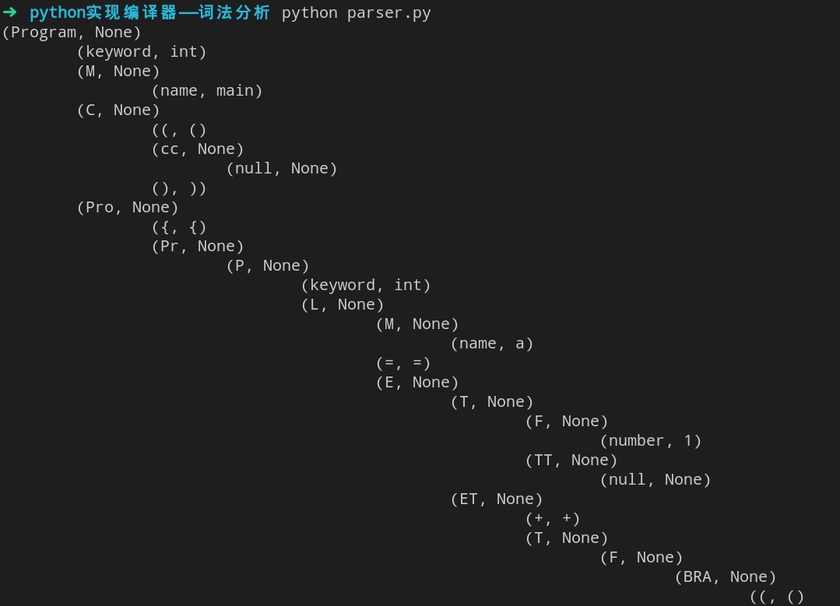

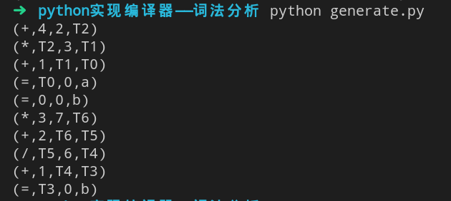

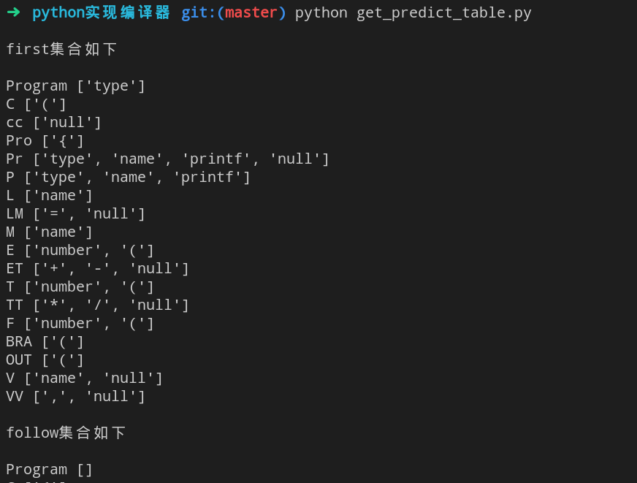

## 收获与感悟

使用自上而下的递归方法做抽象语法树相对来说还是比较简单的，然而对于性能来说确实十分糟糕，虽然目前编译的小代码不会有太大延迟，但是代码量一多肯定还是会有很大的时间代价。

另外四元式的递归生成感觉代码写的还是比较笨重，为了达成目的而写的代码，不优雅，不美观，可读性差，，自己写的时候也把自己绕晕了，递归使用的太多，逻辑上的可读性非常差，需要仔细读才能看懂代码意思，可能过段时间自己也看不懂了。

预测分析表比想象的要简单，写起来还挺方便，除了follow集合求着麻烦，但是时间复杂度要比递归方法好很多！